KWESTIONARIUSZ DOZOWNIKA ŚRUBOWEGO WOLUMETRYCZNEGO
DANE KONTAKTOWE

Imię i nazwisko: Kliknij, aby podać imię i nazwisko.
Firma: Kliknij, aby podać nazwę firmy.
Ulica: Kliknij, aby podać ulicę.
Miasto: Kliknij, aby podać miasto.
Kraj: Kliknij, aby podać kraj.
Numer telefonu: Kliknij, aby podać numer telefonu.
Adres e-mail: Kliknij, aby podać adres e-mail.
Data wysłania formularza: Kliknij, aby wybrać datę.

ZAMÓWIENIE
Liczba sztuk: Kliknij , aby podać liczbę sztuk.

MATERIAŁ
Nazwa materiału: Kliknij, aby podać nazwę materiału.
Uziarnienie [mm]: Kliknij, aby podać uziarnienie.
Gęstość nasypowa [kg/m3]: Kliknij, aby podać gęstość nasypową.
Zawartość wilgoci [%]: Kliknij, aby podać zawartość wilgoci.
Kąt nasypu [º]: Kliknij, aby podać kąt nasypu.
Temperatura materiału [ºC]: ☐ 0-40 ☐ inna: Kliknij, aby podać inną temperaturę.
Cechy materiału: ☐ dobrze-płynący ☐ średnio-płynący ☐ trudno-płynący ☐ ścierny ☐ kruchy ☐ lepki ☐ ściśliwy ☐ pylący ☐ łatwo ulegający aeracji (niekontrolowanemu „płynięciu”) ☐ mostkujący się ☐ higroskopijny (wchłaniający wilgoć) ☐ toksyczny ☐ agresywny chemicznie
WYMAGANIA
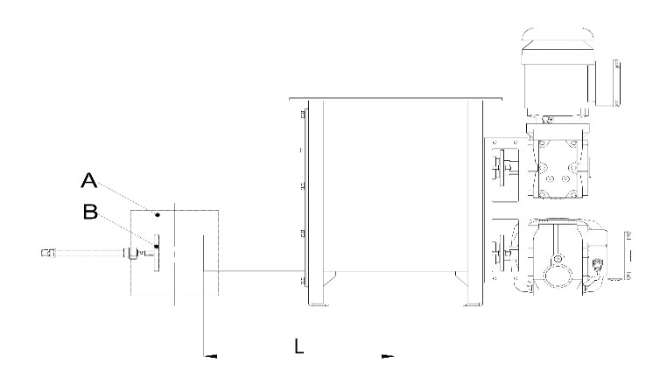
Wydajność [kg/h]: min.: Podaj Vmin. maks.: Podaj Vmax.
Pionowa rura wylotowa (A):
☐ nie ☐ tak
Zawór odcinający strumień materiału dla dozowania porcjowego (batching) (B):
☐ nie ☐ tak
Wydłużona rura wylotowa:
☐ nie ☐ tak → L [mm]: Kliknij, aby podać L.

KONSTRUKCJA

Model
☐ DSL35 V → Zasobnik ☐ nie ☐ tak → Pojemność całkowita dozownika ☐ 30 l ☐ 40 l ☐ 65 l ☐ inna: …………… l
☐ DSL75 V → Zasobnik ☐ nie ☐ tak → Pojemność całkowita dozownika ☐ 100 l ☐ 200 l ☐ 300 l ☐ inna: …………… l
☐ DSL150 V → Zasobnik ☐ nie ☐ tak → Pojemność całkowita dozownika ☐ 400 l ☐ 600 l ☐ 1200 l
☐ 1800 l ☐ 2400 l ☐ inna: …………… l

Zasobnik o przekroju okrągłym (opcjonalnie) (dla DSL35 V oraz DSL75 V)
☐ nie ☐ tak → dodatkowy, pionowy agitator dla materiałów szczególnie trudnych w dozowaniu: ☐ nie ☐ tak
Uzupełnianie zasobnika (jeżeli dozownik wyposażony w zasobnik)
☐ manualne – uchylna pokrywa z uchwytem i kratką zasypową czujnik poziomu minimum informujący o potrzebie napełnienia dozownika
(jeżeli dostawa obejmuje zasobnik): ☐ nie ☐ tak
☐ manualne – komora do manualnego opróżniania worków z przyłączem do systemu odpylania (tylko dla DSL75 V)
czujnik poziomu minimum informujący o potrzebie napełnienia dozownika:
☐ automatyczne – króciec wlotowy oraz przyłącze do systemu odpylania
czujniki poziomu minimum i maksimum kontrolujące proces napełniania dozownika: ☐ nie ☐ tak
Lokalizacja dozownika np. pod stacją rozładunku BIG-BAG, pod zbiornikiem buforowym lub inna lokalizacja….
Kliknij, aby podać dokładną lokalizację dozownika.
Przeznaczenie dozownika np. praca jako osobne urządzenie, w liniach mieszających, jako element systemów pakujących lub inne…
Kliknij , aby podać dokładne przeznaczenie dozownika.
Wykonanie
Elementy mające kontakt z materiałem:
☐ stal nierdzewna 1.4301 (AISI304) ☐ stal nierdzewna 1.4404 (AISI 316L)
Elementy nie mające kontaktu z materiałem:
☐ stal węglowa, malowana proszkowo farbą poliestrową, grubość malowania 70-80 μm ☐ stal nierdzewna 1.4301 (AISI304)
Wykończenie
☐ standardowe - powierzchnia elektropolerowana, spoiny wewnętrzne ciągłe.
☐ higieniczne - wszystkie powierzchnie elektropolerowane, spoiny wewnętrzne i zewnętrzne ciągłe, powierzchnie mające styczność z materiałem szlifowane (Ra<0,8μm), spawy szlifowane. Motoreduktory w wersji aseptycznej (nie dotyczy wersji ATEX).

NAPĘD
☐ motoreduktor SEW 3x400 V AC o stopniu szczelności IP65
☐ motoreduktor SEW 3x500 V AC o stopniu szczelności IP65
☐ silnik w wersji aseptycznej
☐ inny: Kliknij, aby podać inny napęd.
Częstotliwość [Hz]: Kliknij , aby podać częstotliwość.
Falownik: ☐ nie ☐ tak

ŚRODOWISKO PRACY
Temperatura pracy [ºC]: ☐ maksymalnie 40 ☐ innaKliknij, aby podać inną temperaturę.
ATEX (strefa zagrożenia wybuchem): ☐ nie ☐ tak → Gazy, ciecze i ich opary
Wewnątrz urządzenia: ☐ 0 ☐ 1 ☐ 2
Na zewnątrz urządzenia: ☐ 1 ☐ 2
Palne pyły:
Wewnątrz urządzenia: ☐ 20 ☐ 21 ☐ 22
Na zewnątrz urządzenia: ☐ 21 ☐ 22 ☐ przewodzące pyły IIIC
Klasa wybuchowości pyłów:
☐ ST1 ☐ ST2 ☐ ST3
Minimalna temperatura zapłonu [°C]
Kliknij, aby podać minimalną temperaturę zapłonu [⁰C].
Minimalna energia zapłonu [mJ].
Kliknij, aby podać minimalną energię zapłonu [mJ].

SYSTEM STEROWANIA
☐ Brak systemu sterowania ☐ System sterowania z funkcją linearyzacji zakresu dozowania

Szafa sterownicza IP65
☐ malowana proszkowo ☐ ze stali nierdzewnej 1.4301 (AISI304)
☐ inna Podaj jaki rodzaj.

Umiejscowienie szafy sterowniczej: ☐ na dozowniku strona lewa
☐ na dozowniku strona prawa
☐ poza dozownikiem Kliknij, aby podać długość tras kablowych.
☐ sterownik wraz z aparaturą w szafie sterowniczej klienta Kliknij, aby podać długość tras kablowych.
Komunikacja: ☐ Modbus TCP ☐ Modbus RTU ☐ Ethernet IP ☐ Profibus DP
DODATKOWE UWAGI
Uwagi: Kliknij, aby podać dodatkowe uwagi.

